# ***7 - Estructuras condicionales simples y compuestas***

1. Realizar un programa que lea por teclado dos números, si el primero es mayor al segundo informar su suma y diferencia, en caso contrario informar el producto y la división del primero respecto al segundo.

* Si el primero numero es mayor.

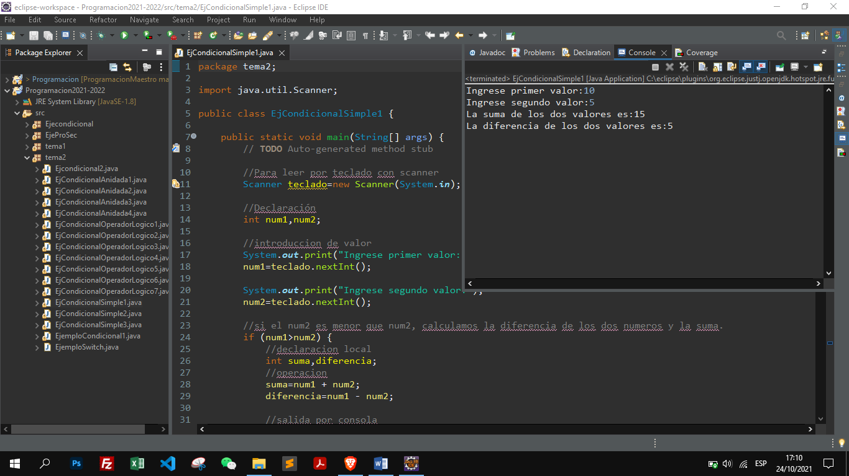

* Si el segundo numero es mayor.

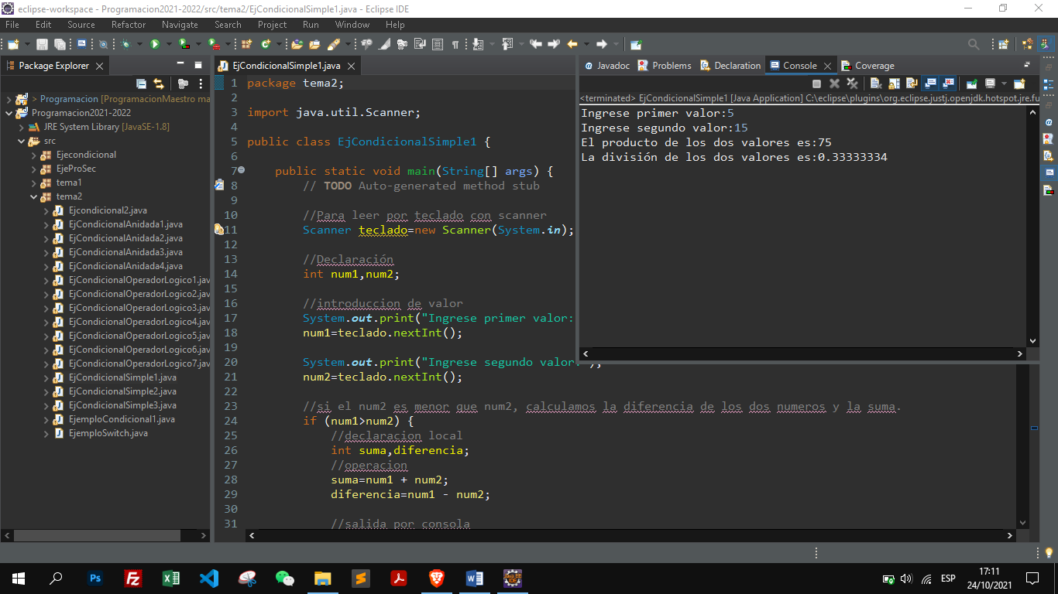

1. Se ingresan tres notas de un alumno, si el promedio es mayor o igual a siete mostrar un mensaje "Promocionado".

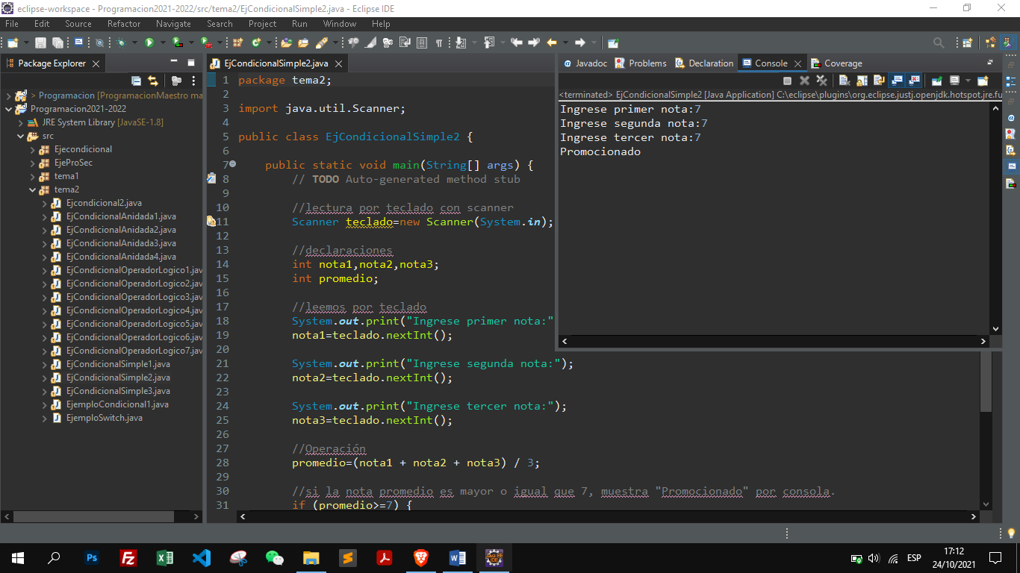

1. Se ingresa por teclado un número positivo de uno o dos dígitos (1..99) mostrar un mensaje indicando si el número tiene uno o dos dígitos. (Tener en cuenta que condición debe cumplirse para tener dos dígitos, un número entero).

* Si el número es un dígito.

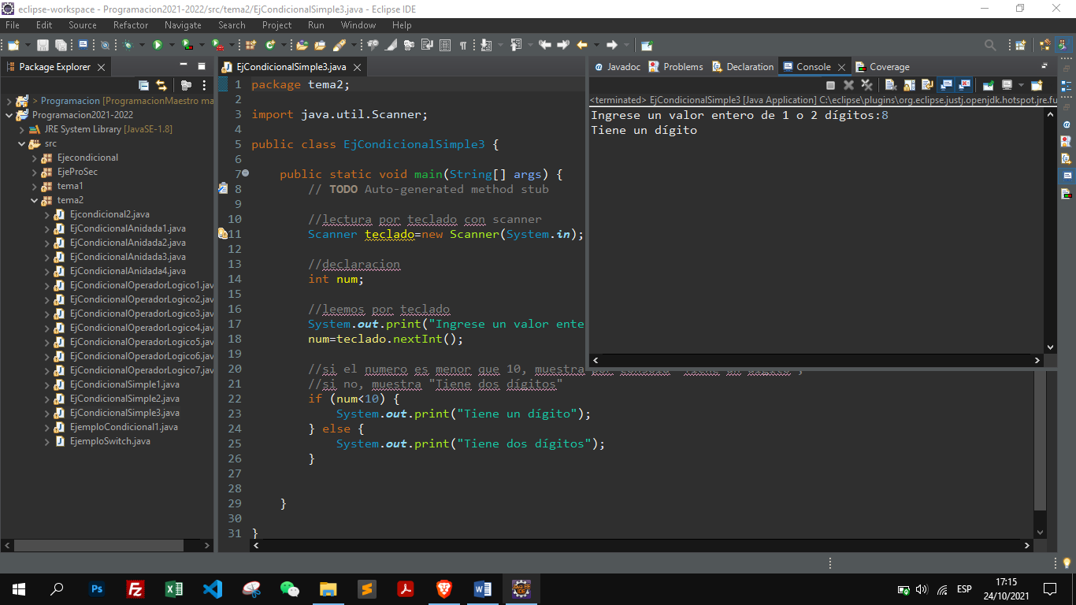

* Si el número es dos dígito.

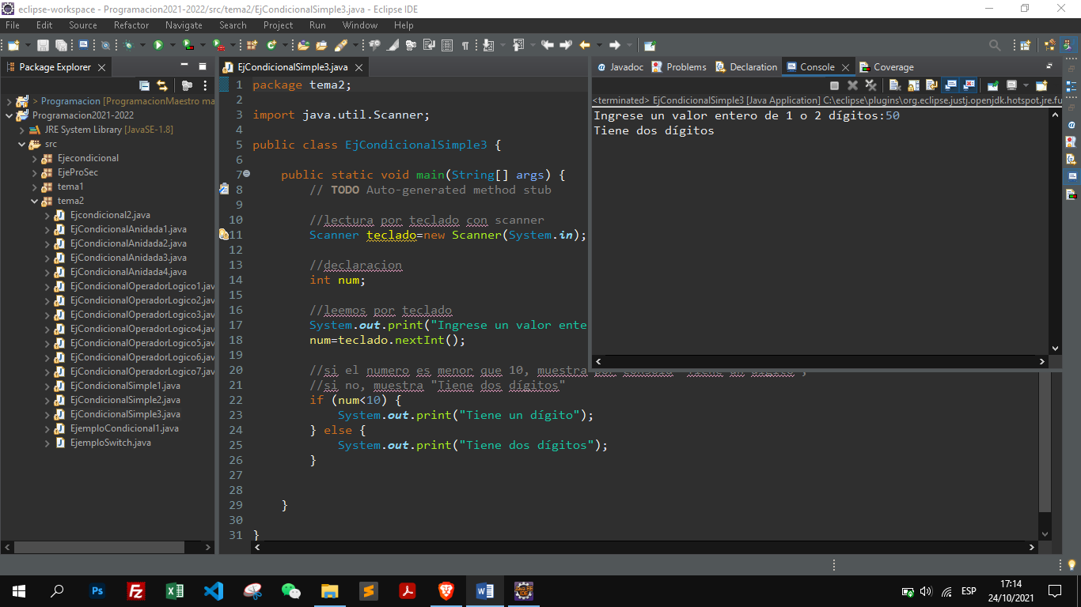

# ***8 - Estructuras condicionales anidadas***

1. Se cargan por teclado tres números distintos. Mostrar por pantalla el mayor de ellos.

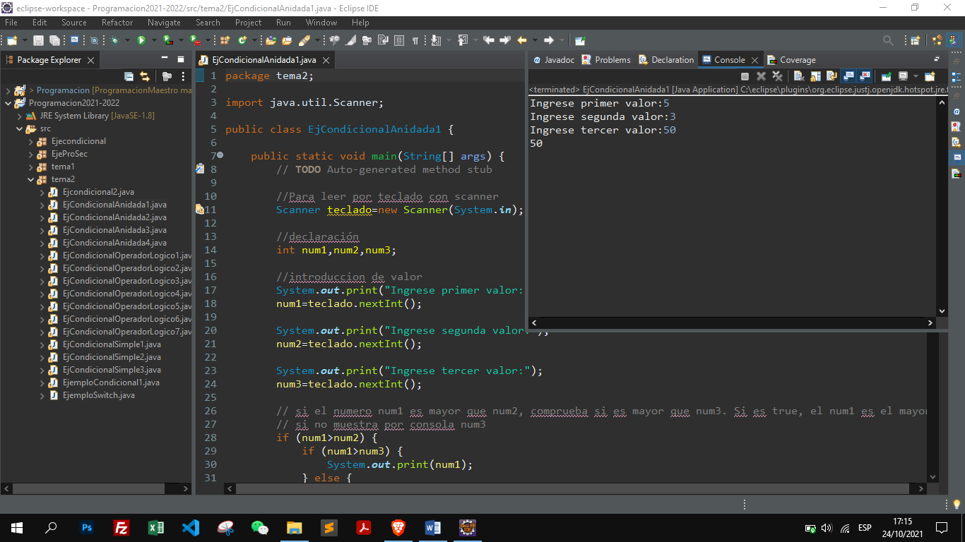

1. Se ingresa por teclado un valor entero, mostrar una leyenda que indique si el número es positivo, nulo o negativo.

* Nulo

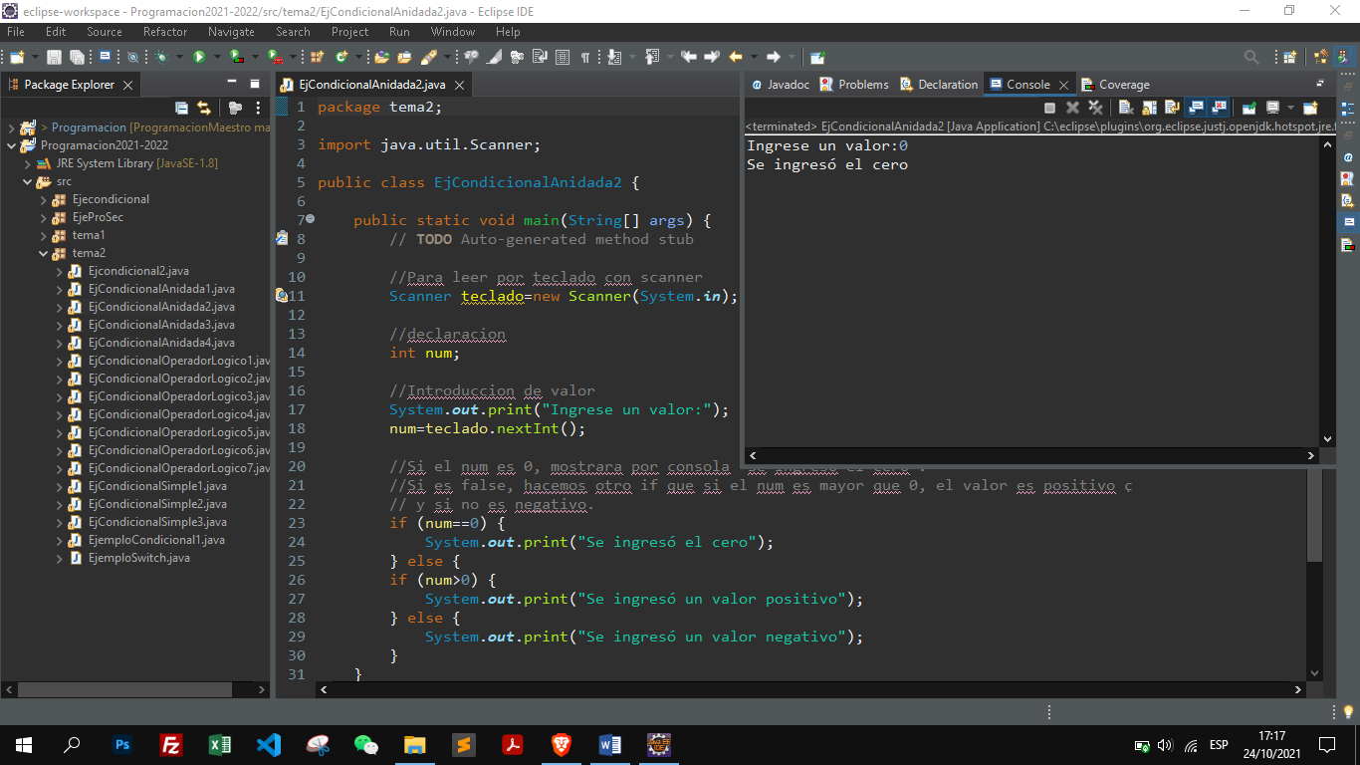

* Positivo

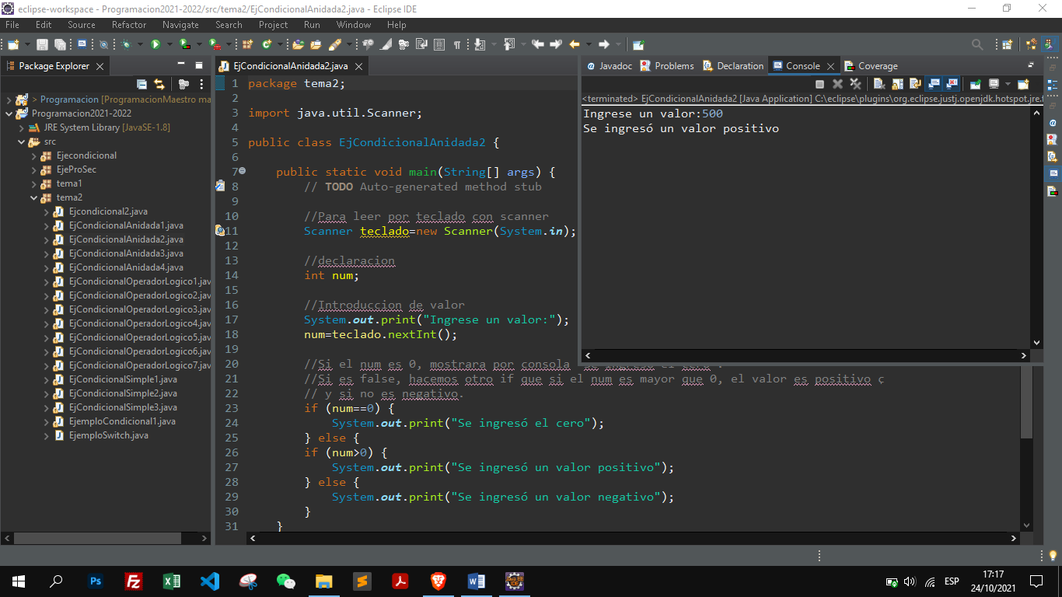

* Negativo

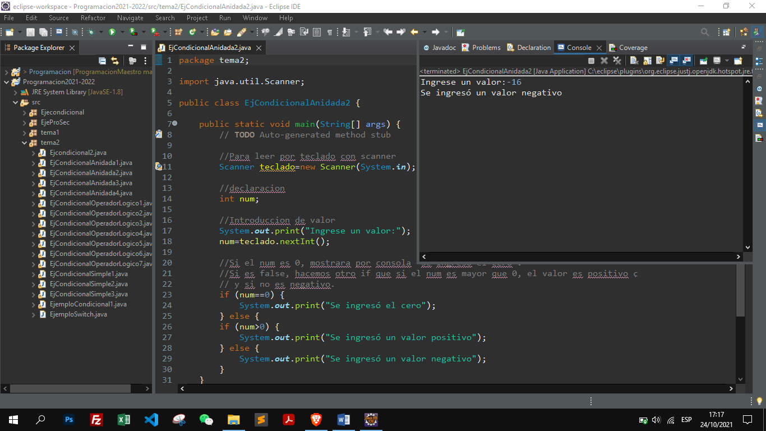

1. Confeccionar un programa que permita cargar un número entero positivo de hasta tres cifras y muestre un mensaje indicando si tiene 1, 2, o 3 cifras. Mostrar un mensaje de error si el número de cifras es mayor.

* Si es número es menor de tres dígitos.

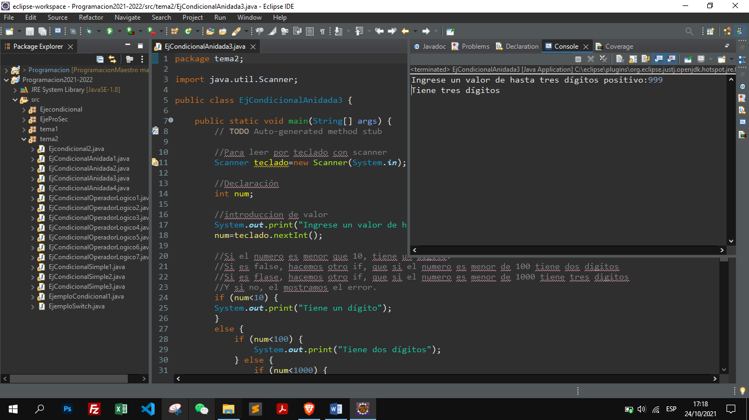

* Si es número es mayor de tres dígitos.

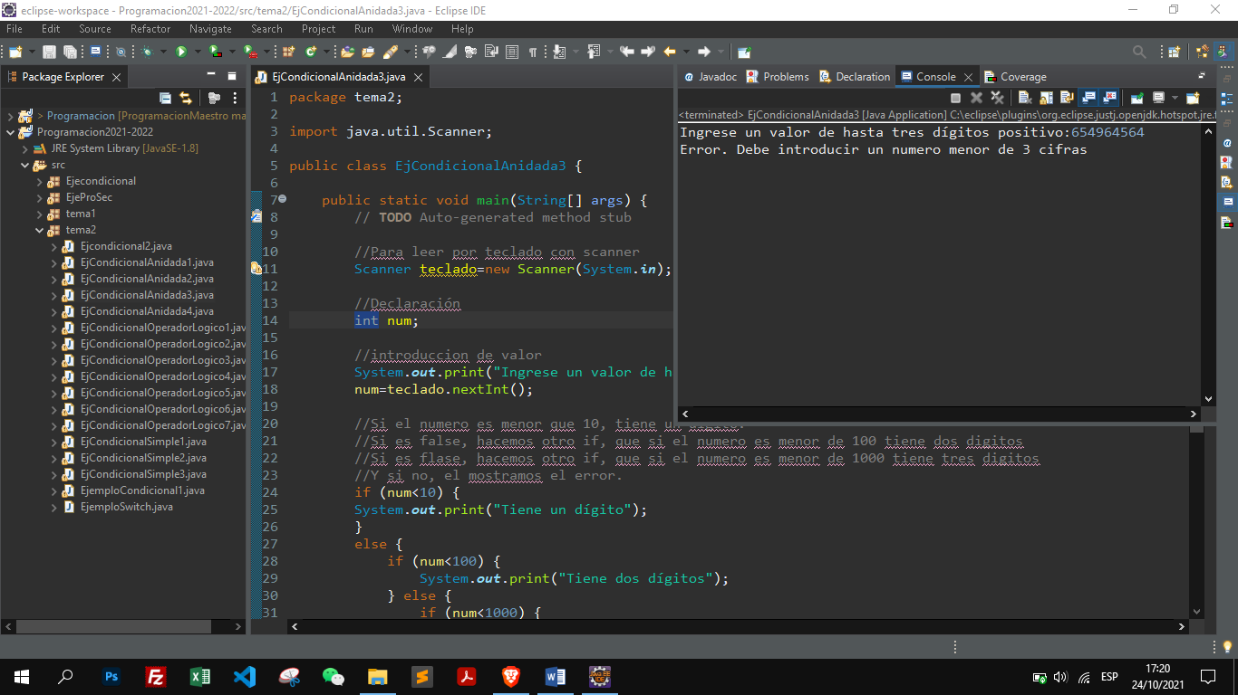

1. Un postulante a un empleo, realiza un test de capacitación, se obtuvo la siguiente información: cantidad total de preguntas que se le realizaron y la cantidad de preguntas que contestó correctamente. Se pide confeccionar un programa que ingrese los dos datos por teclado e informe el nivel del mismo según el porcentaje de respuestas correctas que ha obtenido, y sabiendo que:

Nivel máximo: Porcentaje>=90%.

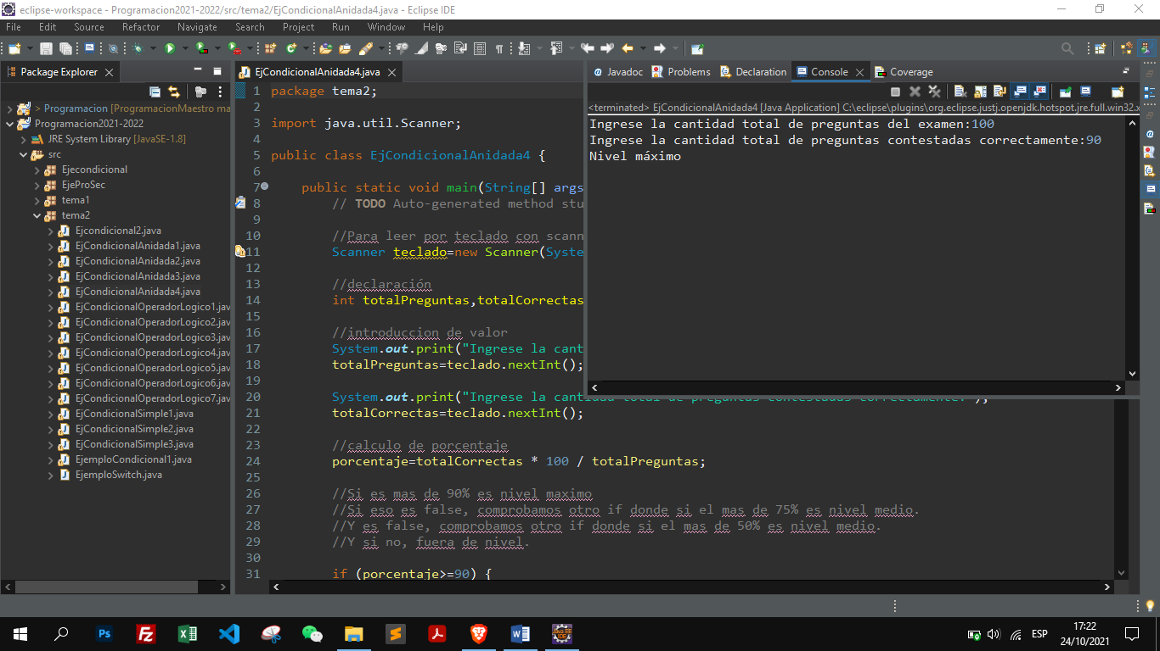

Nivel medio: Porcentaje>=75% y <90%.

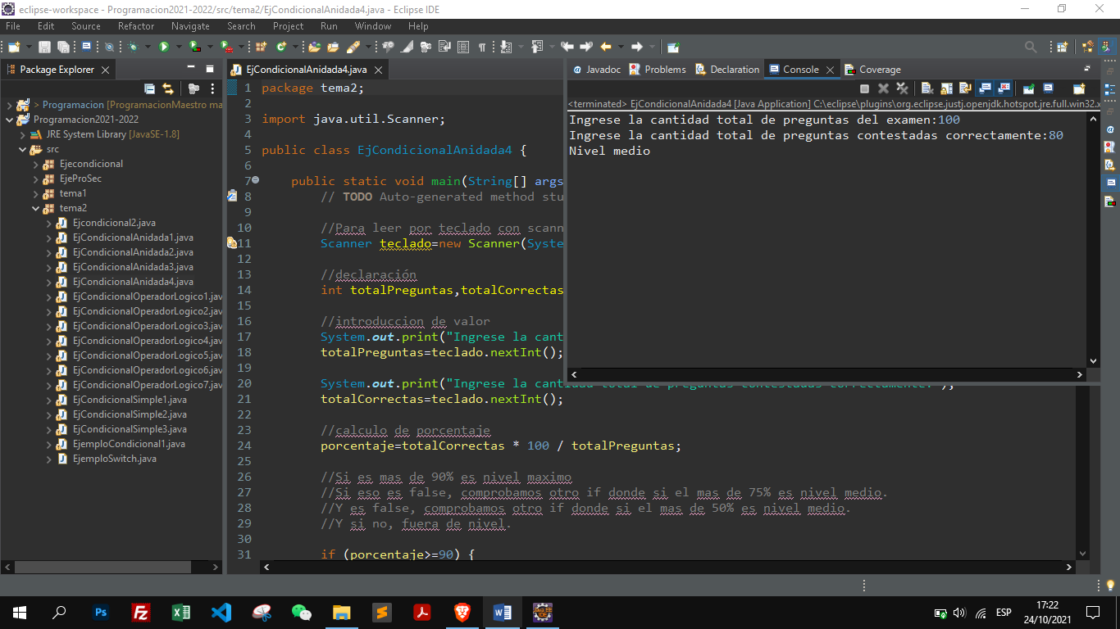

Nivel regular: Porcentaje>=50% y <75%.

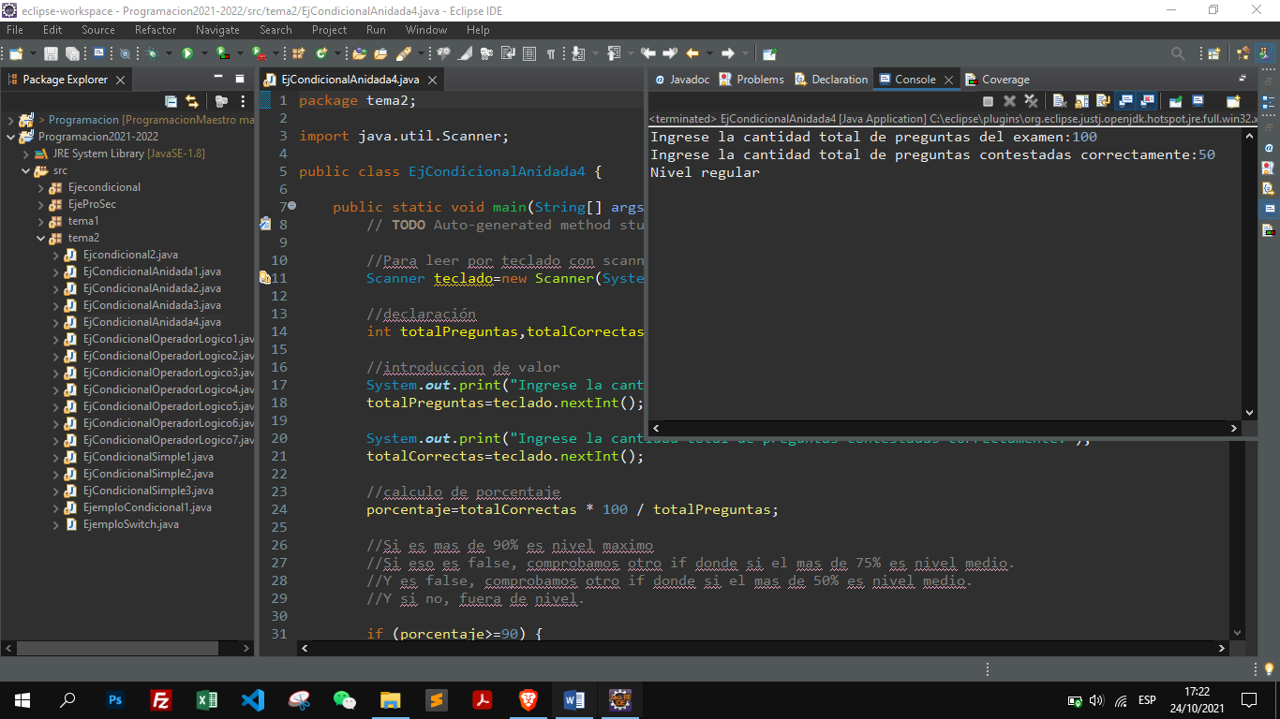

Fuera de nivel: Porcentaje<50%.

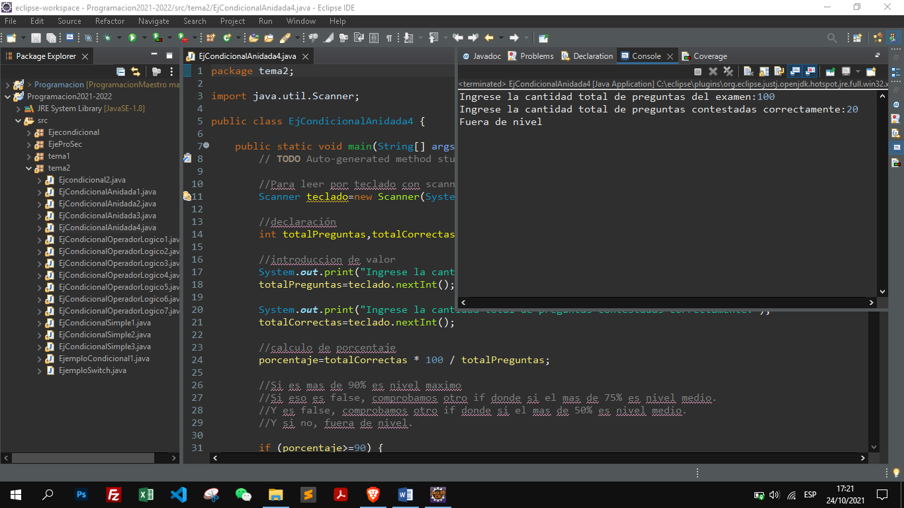

# ***9 - Condiciones compuestas con operadores lógicos***

1. Realizar un programa que pida cargar una fecha cualquiera, luego verificar si dicha fecha corresponde a Navidad.

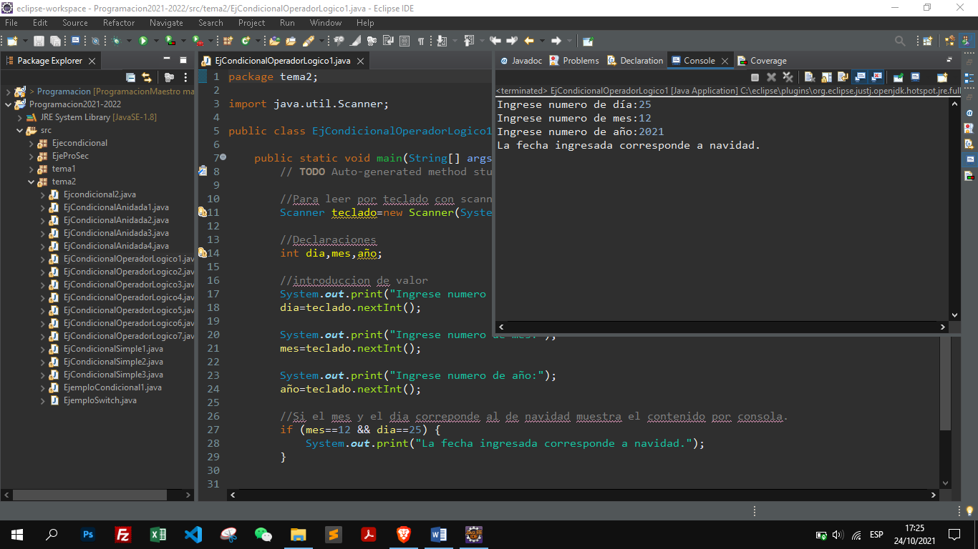

1. Se ingresan tres valores por teclado, si todos son iguales se imprime la suma del primero con el segundo y a este resultado se lo multiplica por el tercero.

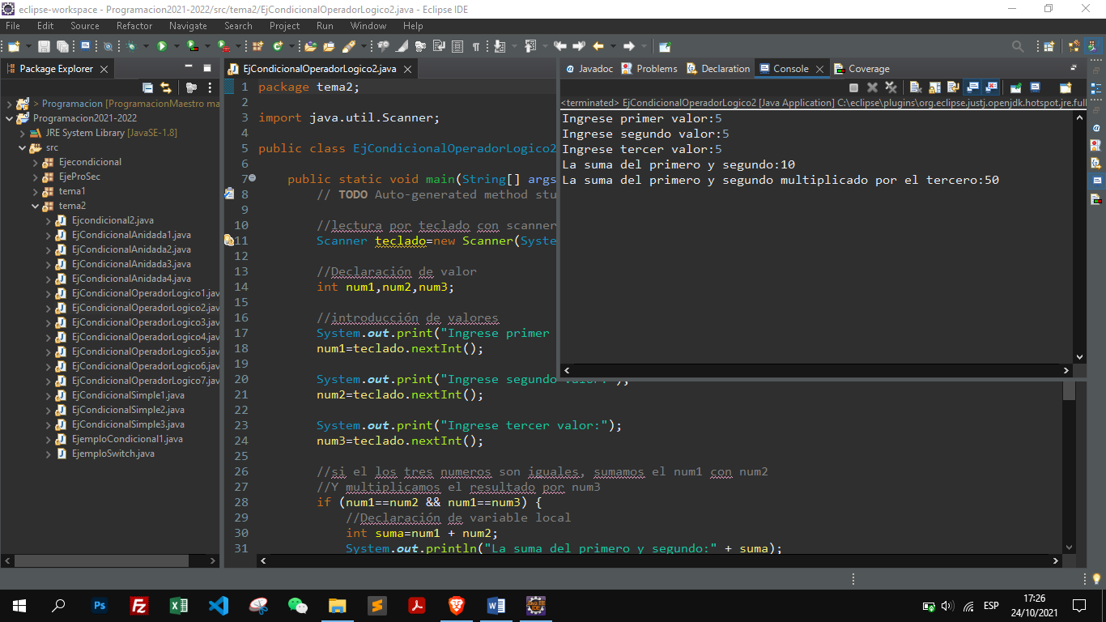

1. Se ingresan por teclado tres números, si todos los valores ingresados son menores a 10, imprimir en pantalla la leyenda "Todos los números son menores a diez".

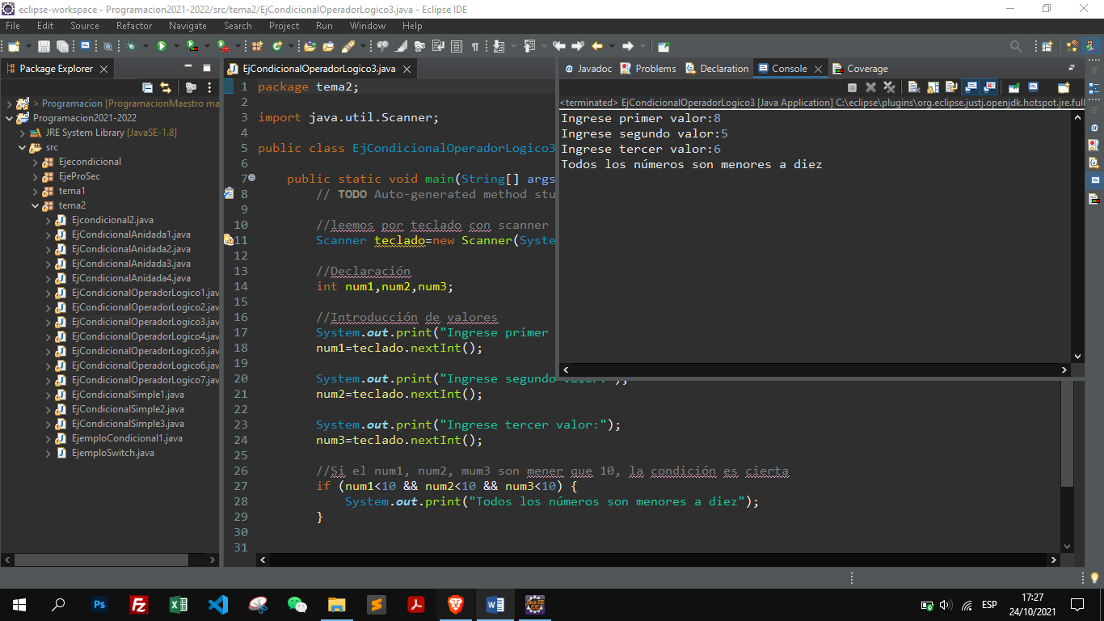

1. Se ingresan por teclado tres números, si al menos uno de los valores ingresados es menor a 10, imprimir en pantalla la leyenda "Alguno de los números es menor a diez".

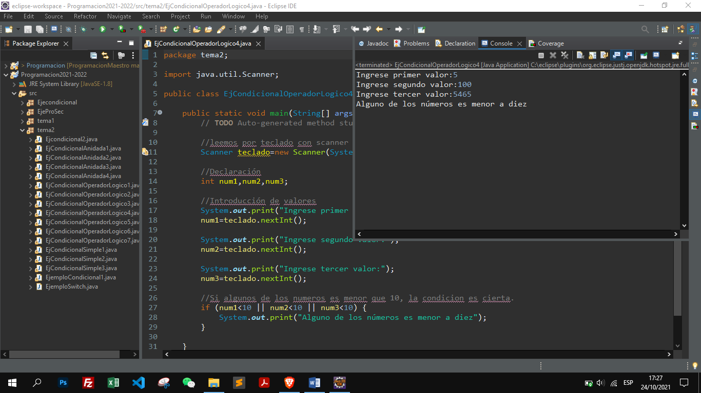

1. Escribir un programa que pida ingresar la coordenada de un punto en el plano, es decir dos valores enteros x e y (distintos a cero). Posteriormente imprimir en pantalla en que cuadrante se ubica dicho punto. (1º Cuadrante si x > 0 Y y > 0 , 2º Cuadrante: x < 0 Y y > 0, etc.)

* 1º Cuadrante: x > 0 && y > 0

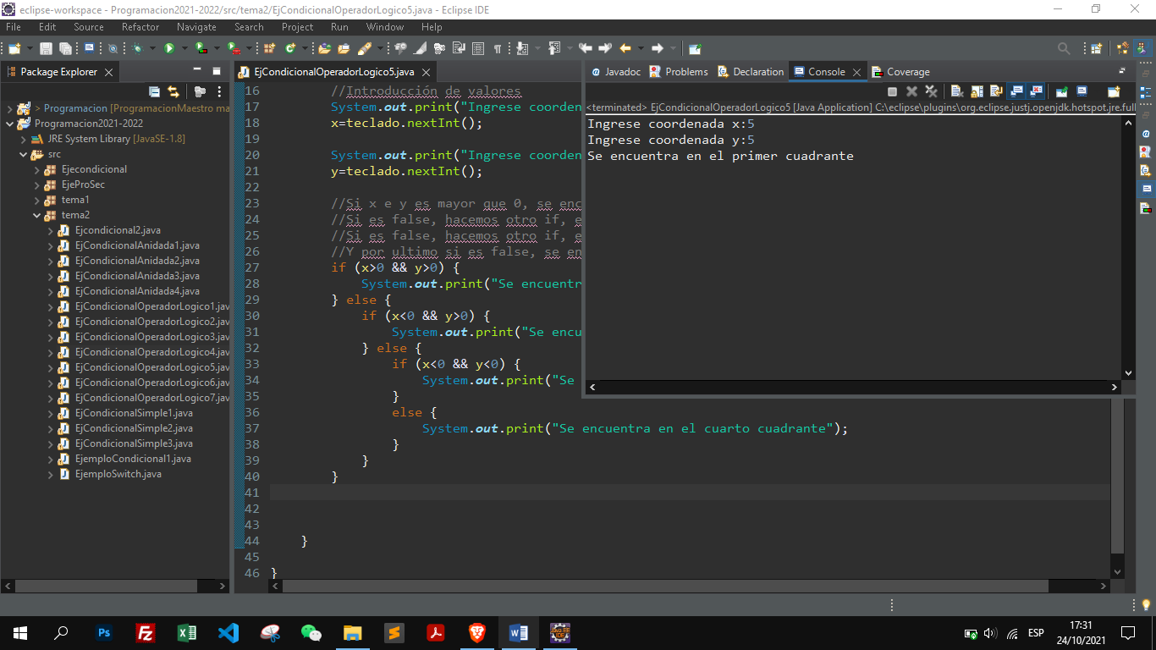

* 2º Cuadrante: x < 0 && y > 0

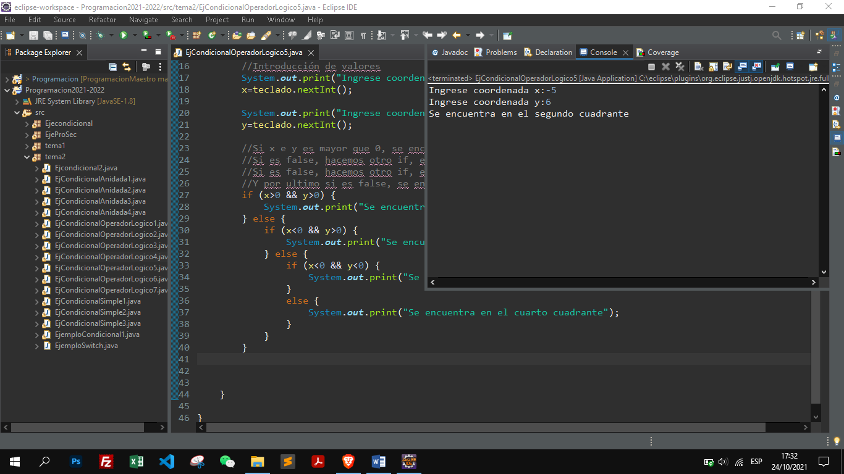

* 3º Cuadrante: x < 0 && y < 0

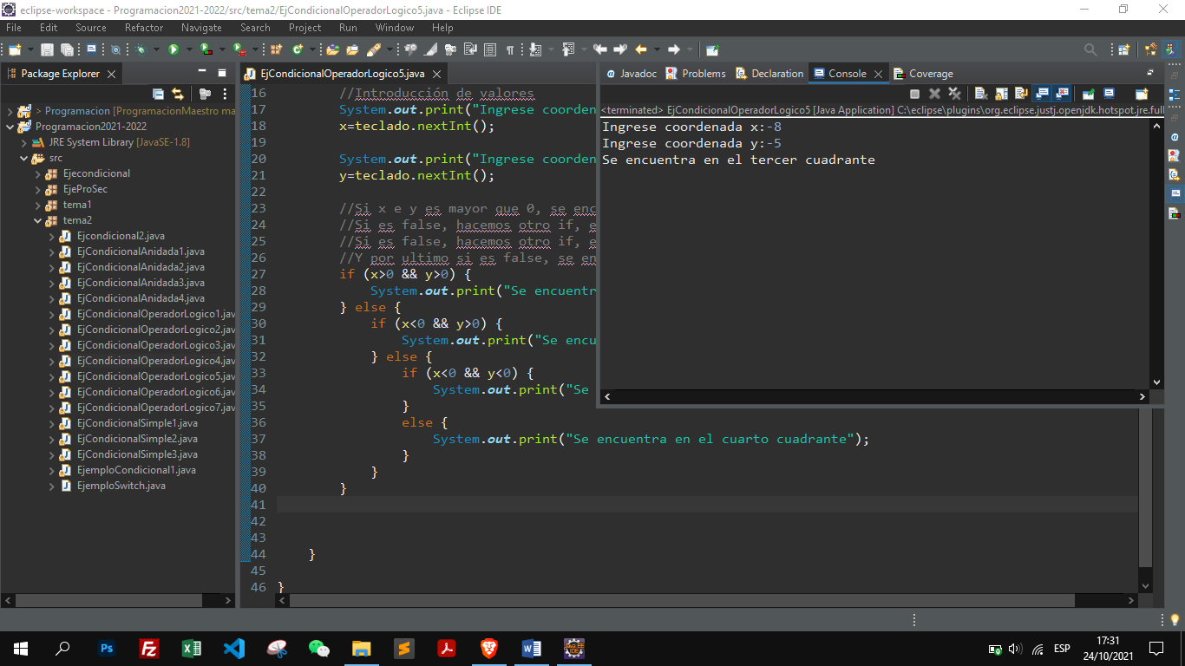

* 4º Cuadrante: x > 0 && y < 0

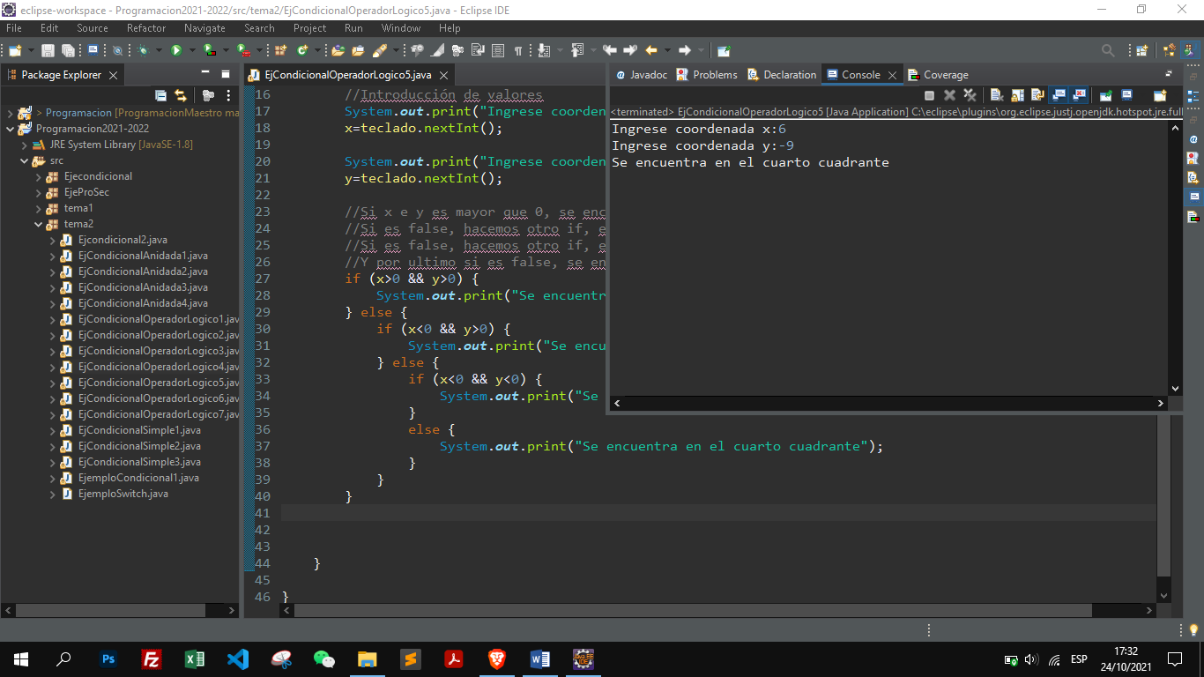

1. De un operario se conoce su sueldo y los años de antigüedad. Se pide confeccionar un programa que lea los datos de entrada e informe:
   1. Si el sueldo es inferior a 500 y su antigüedad es igual o superior a 10 años, otorgarle un aumento del 20 %, mostrar el sueldo a pagar.

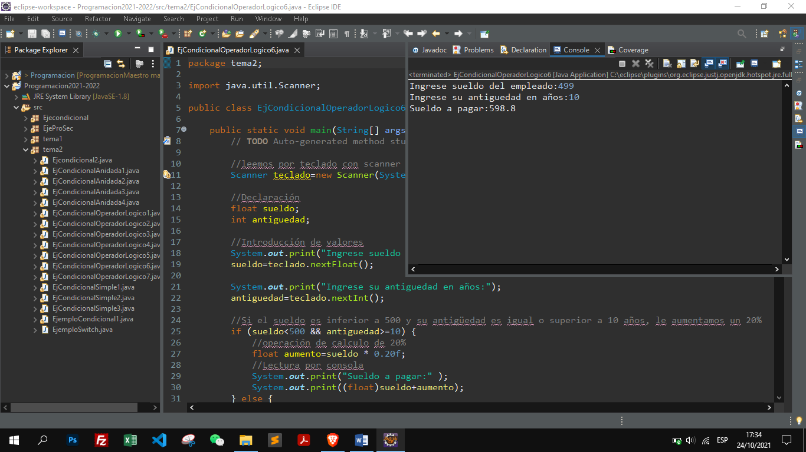

* 1. b)Si el sueldo es inferior a 500 pero su antigüedad es menor a 10 años, otorgarle un aumento de 5 %.

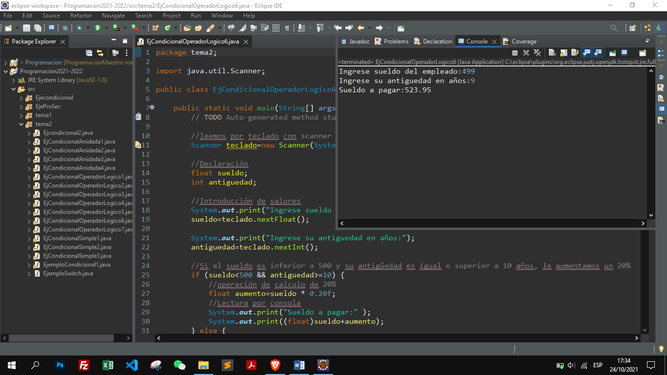

* 1. c) Si el sueldo es mayor o igual a 500 mostrar el sueldo en pantalla sin cambios.

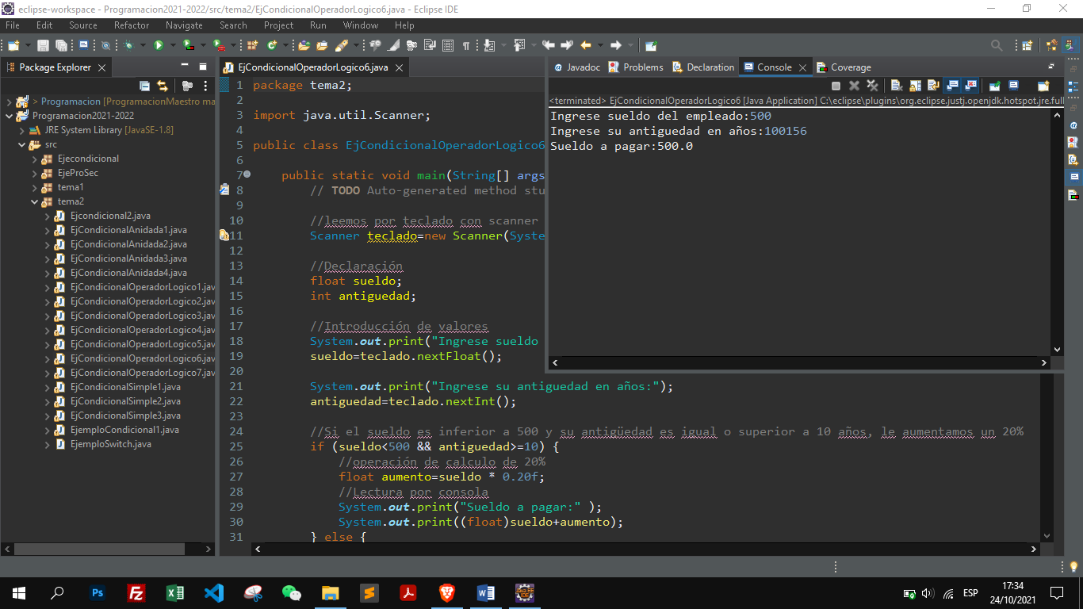

1. Escribir un programa en el cual: dada una lista de tres valores numéricos distintos se calcule e informe su rango de variación (debe mostrar el mayor y el menor de ellos).

